2º exam 1ª ava. Estrutura da Terra e dinámica litosférica

Nome………………………………………………………………………………….......................................

- Recoñecemento das seguintes moléculas: breve explcación. Función (2puntos)
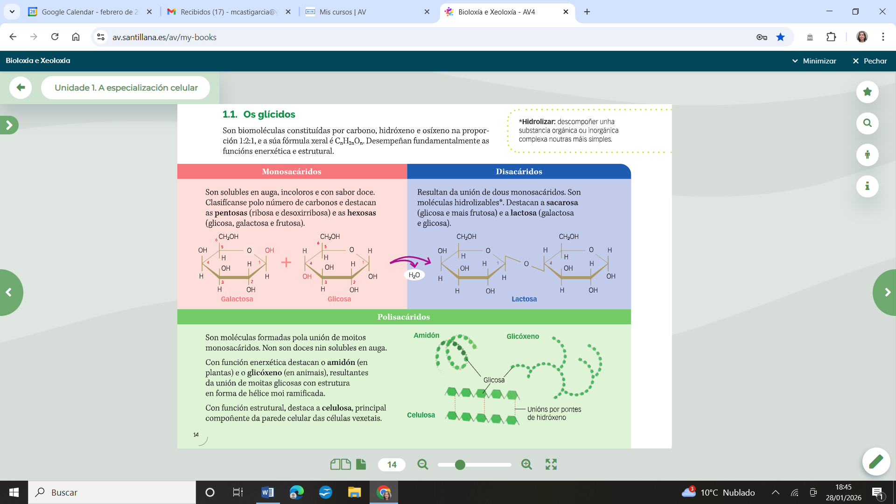
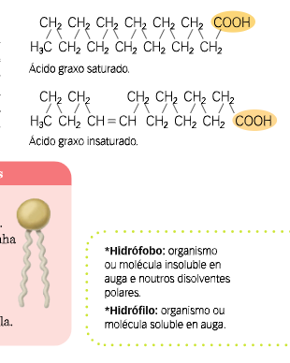

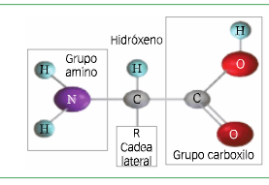

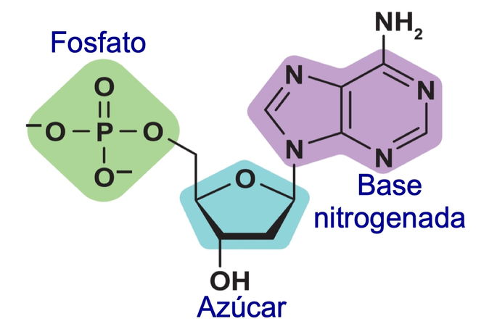

- Que representa o seguinte debuxo? (1 puntos)

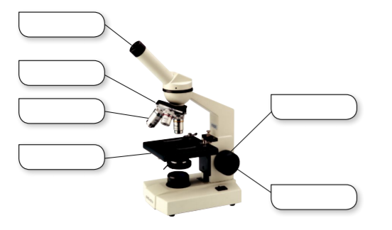

  - Pon as partes
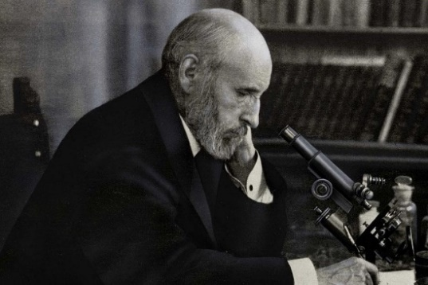
  - Quen recibiu o Premio Nobel por descubrir a sinapse (unión) das neuronas e por tanto extender a teoría celular a todos os tecidos?

  - Que teoría ilustra o seguinte debuxo. Quen a dixo. Explícaa brevemente.
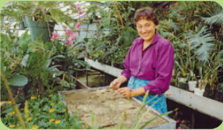
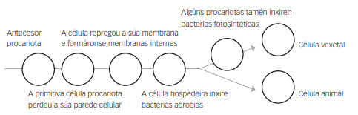

- Que representan os seguintes debuxos?, pon os nomes nos casilleiros. (2puntos)
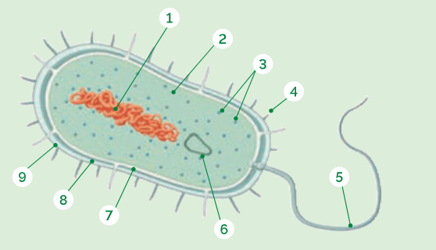
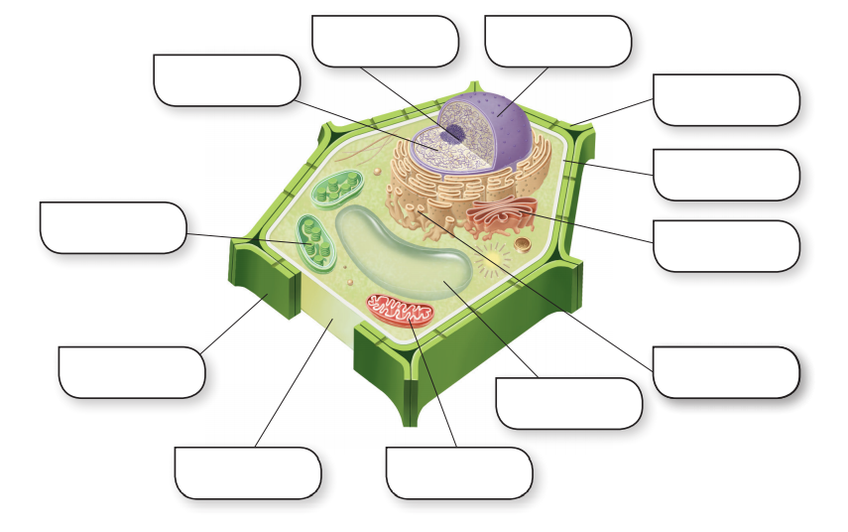

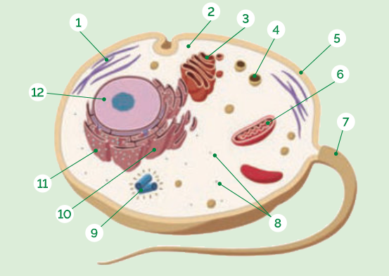

- Función dos orgánulos. (1 puntos)
  - Correlaciona as columnas.
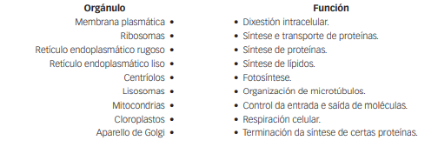
  - Pon máis extenso a función de mitocondrias e cloroplastos.

- División celular. Que división é? Por que? Pon nomes. (1 puntos)
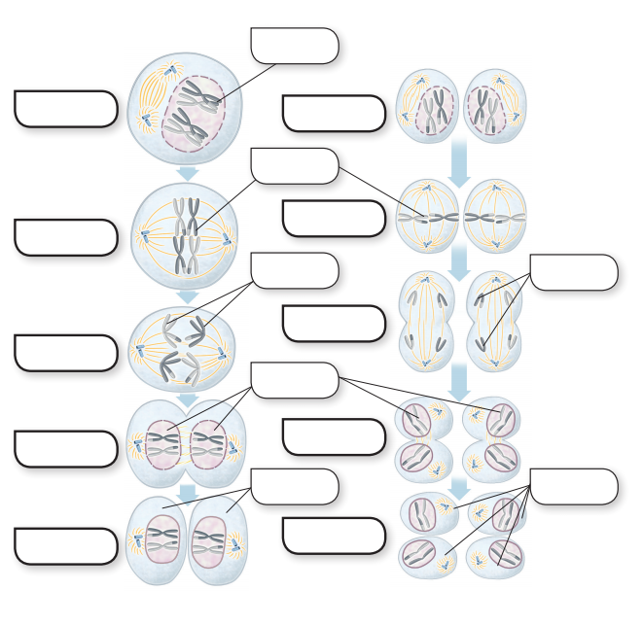

- No seguinte debuxo: (1 puntos)
- Que representa o seguinte debuxo.
- Pon nomes
- Que dieferencias hai entre cromátidas irmáns e cromátidas ou cromosomas homólogos?
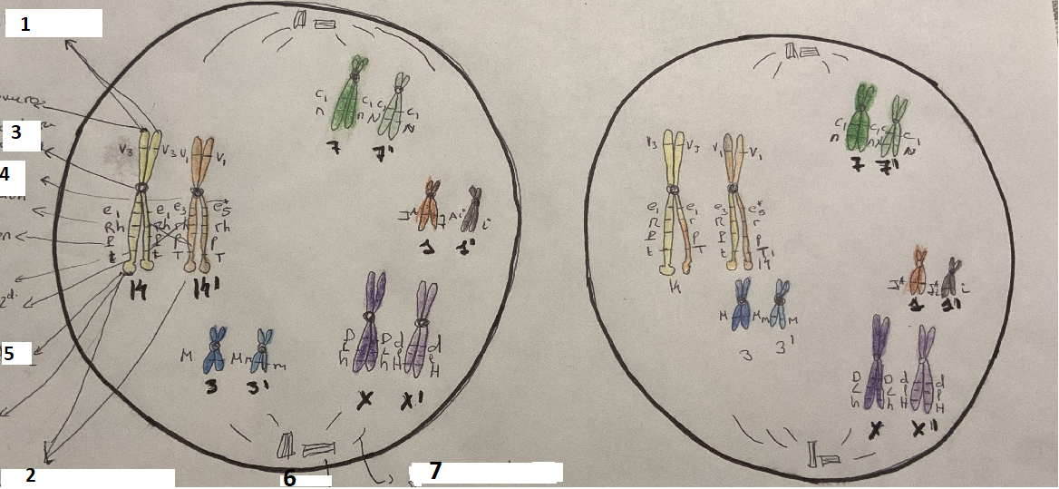

- Diferencias entre mitose e meiose: (1 puntos)

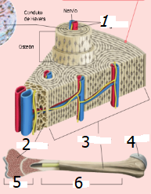
- Clasifica e recoñece os tecidos e pon nomes: (1 p)
  - ............................


   

